Punto de control: Resultado

Estimado/a alumno/a:

Una vez iniciado el examen no podrá detenerse y deberá concluirse antes el tiempo indicado.

Cuando responda todas la preguntas, presione el botón de FINALIZAR EXAMEN en la parte inferior. No recargue la página ni presione hacia atrás en el navegador, de lo contrario su examen quedará invalidado.

Ante cualquier problema indíqueselo al docente a cargo.

Trabajos Prácticos de Respuesta Múltiple N°9 P2 - CORRECTAS: 9 de 10 -

**APROBADO**

1. El Primer teléfono celular prototipo fabricado por IBM en 1992 que podía hacer y recibir llamadastelefónicas, faxes, correos electrónicos, que poseía un procesador de 16-bits a una velocidad de 16 MHz compatible con computadores de arquitectura x86 y solo tenía 1 MB de memoria RAM y 1 MB de almacenamiento, correspondía a:

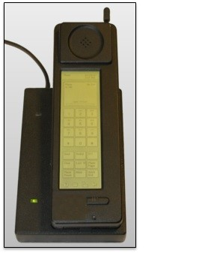

a) Simon.

* + 1. BlackBerry 5810.
    2. DynaTAC 8000x
    3. Handie Talkie H-12-16.
    4. Motorola PT-300
    5. Ninguna de las Anteriores es correcta.

1. Dentro de la 2ª generación de telefonía celular, con las tecnologías GSM/GPRS/EGPRS, que aplican eltipo de acceso TDMA; la porción de tiempo asignada a cada frecuencia para realizar la comunicación se la denomina:

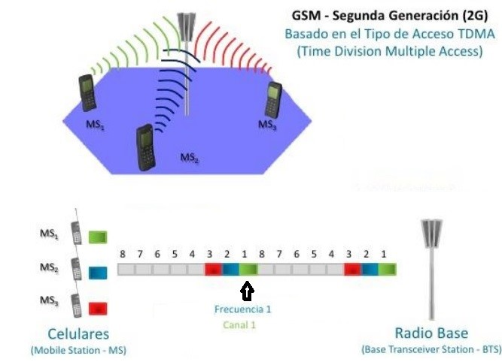

a) Intervalo.

* + 1. Salto de tiempo.
    2. Porción.

d) Time slot.

* + 1. Ambas a y b.
    2. Ninguna de las Anteriores es correcta.

1. La tecnología LTE (Log Term Evolution) de la 4ª generación de Celulares utiliza como tipo de accesopara sus comunicaciones:

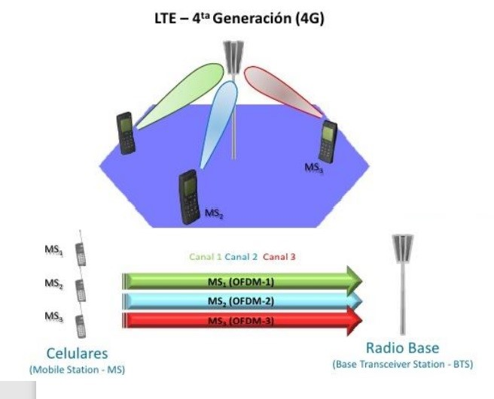

a) OFDM.

b) OFDM/MIMO.

* + 1. TDMA.
    2. CDMA.
    3. CSMA CA.
    4. CSMA CD.
    5. Ninguna de las Anteriores es Correcta.

1. La sección de red telefónica celular encargada del manejo del tra co de voz y de datos, responsablede dirigir y conmutar la llamada se la denomina:

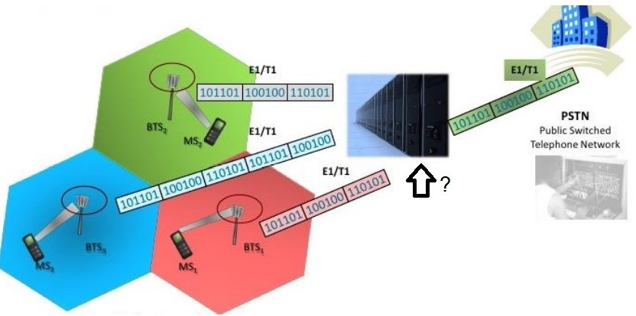

a) BTS–Base Station Transceiver System

b) MS–Mobile Station.

c) BSC–Base Station Controller.

* + 1. PSTN-Public Switched Telephone Network.
    2. BT – Transceptor Base.
    3. HetNet.
    4. Small Cells.
    5. Ninguna de las Anteriores es correcta.

1. La red de Transporte de Datos Mobile que incluyen las antenas de celulares combinado con enlacesde bra y microondas se la denomina técnicamente:

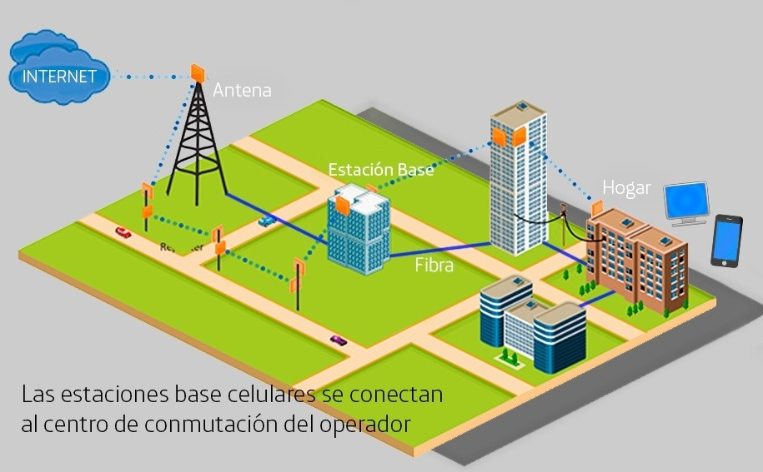

a) Backbone de Comunicaciones.

* + 1. Troncal de Comunicaciones.
    2. Core de Comunicaciones.
    3. Topología Mobile.

e) Red de Backhaul.

* + 1. Red de Trá co.
    2. Red de Transporte.
    3. Ninguna de las Anteriores es correcta.

1. La Tecnología emergente basada en el uso de los teléfonos celulares que permiten conectarse através a redes Wi .corresponde a:

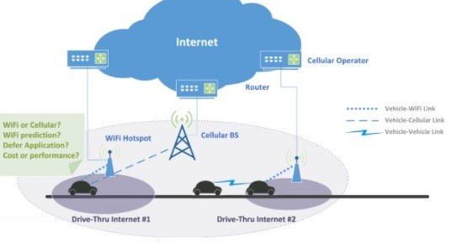

a) SMALL CELLS

b) WIFI HIBRID

c) WIFI OFFLOAD

* + 1. TRUSTED WIFI
    2. WIFI AAA
    3. WIFI DIRECT NETWORK
    4. Todas las Anteriores son correctas.
    5. Ninguna de las Anteriores es correcta.

1. El Canal de comunicaciones establecido de un teléfono celular a una torre de antenas de celulares esde tipo:

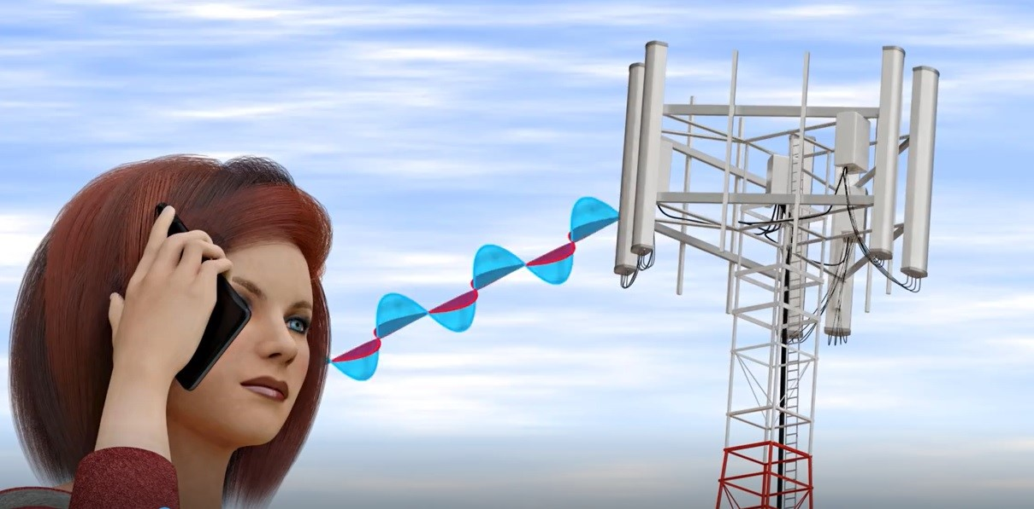

* + 1. Analógico y Asincrónico.
    2. Digital y Sincrónico.
    3. Simplex.
    4. Full Duplex.
    5. Ambas a y d.

f) Ambas b y c.

g) Ninguna de las Anteriores es Correcta.

1. En una Arquitectura de Red Mobile donde conviven las celdas normales o denominadas macro y smallcells o denominadas micro se la denomina:

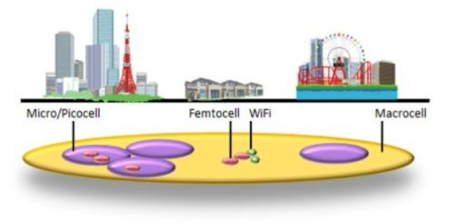

a) HetNet.

* + 1. Mobile Híbrida.
    2. Backhaul.
    3. Nodo Combinado.
    4. NAT.
    5. FHSS.
    6. DHSS.
    7. Ninguna de las Anteriores es correcta.

1. El dispositivo similar a nuestro Access Point WI FI pero que emite en la banda de 3G se lo denomina:

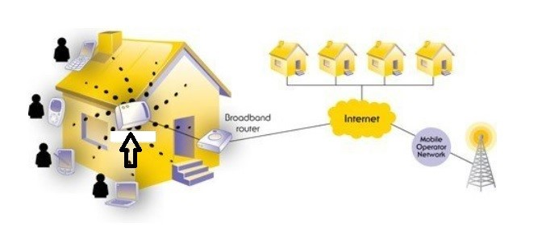

a) Gateway.

* + 1. Extension Point.
    2. Bridge.

d) Femtocelda.

* + 1. Modem PLC
    2. Ninguna de las Anteriores es correcta.

1. El tipo de acceso en esquemas de 2ª y 3ª generación donde varios suscriptores transmiten en lamisma frecuencia y al mismo tiempo, pero con códigos diferentes, que solamente puede ser codi cado por el usuario nal, se la denomina:

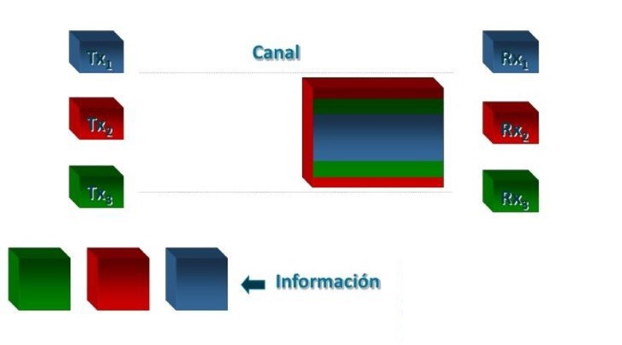

a) FDMA

* 1. TDMA
  2. CSMA CD

d) CDMA

* 1. CSMA CA
  2. Ninguna de las Anteriores es correcta.

|  |  |  |
| --- | --- | --- |
| **RESUMEN**  Trabajos Prácticos de Respuesta Múltiple N°9  P2 | CORRECTAS: 9 de 10 | **APROBADO** |

[SALIR](https://miel.unlam.edu.ar/evaluacion/event/salir/comision/30097433)

Departamento de Ingeniería e Investigaciones Tecnológicas - Materias Interactivas en

Línea - 2023